Муниципальное дошкольное образовательное учреждение
детский сад комбинированного типа №43 «Колокольчик»

Занятие на тему:
«О друзьях и дружбе»

(по учебно-методическому комплекту «Добрый мир»)»

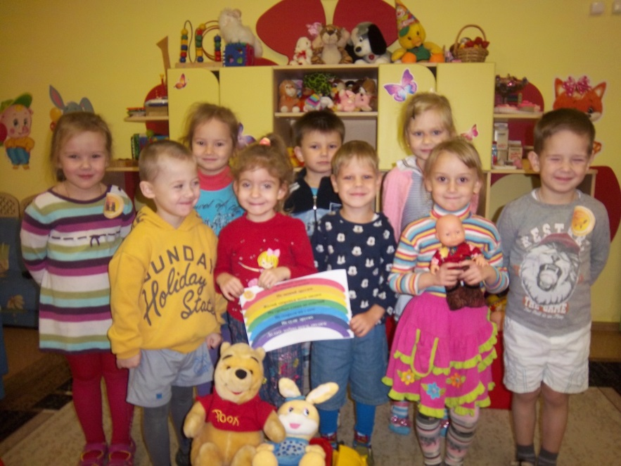

Выполнил:
воспитатель МДОУ
комбинированного вида
№43 «Колокольчик»
Тюмина Ольга Александровна

г.о. Электрогорск 2015 – 2016 уч.г.
Методическая разработка занятия «О друзьях и дружбе» выполнена в рамках авторской программы Л.Л. Шевченко «Добрый мир. Православная культура для малышей» по общей темы «Устроение отношений в мире. Хорошо – плохо» по книге-хрестоматии № 2 рассказ первый «Что хорошо и что плохо?»

Образовательная область: «Социально-коммуникативное развитие» - приобщение к элементарным общепринятым нормам и правилам взаимоотношения со взрослыми и детьми (в том числе моральным, нравственным).

Интеграция:
ОО «Познавательное развитие» - формирование духовно-нравственной культуры;
ОО «Речевое развитие» - развитие всех компонентов устной речи детей в различных формах и видах детской деятельности;
ОО «Художественно-эстетическое развитие» - стимулирование сопереживания персонажам художественных произведений.
ОО «Физическое развитие» - сохранение и укрепление физического и психического здоровья детей.

Цель: Воспитывать уважение к нравственным нормам христианской морали.

Задачи:
Образовательные: Продолжать учить различать, что такое хорошо – плохо; учить доброте и стремлению к душевной чистоте.
Развивающие: Формирование положительных, доброжелательных, коллективных взаимоотношений и эмпатийных чувств (сочувствия, сопереживания, коммуникативных способностей (дружелюбие в общении с окружающими, взаимопонимание и искренность, уважение к личности, эмоциональный контакт). Развивать познавательный интерес, мелкую моторику.
Воспитательные: Продолжать помогать детям осваивать нормы поведения. Формировать умение оценивать свои (а не чужие) поступки в соответствии с нравственными нормами христианской этики.

Словарная работа: хорошо, плохо, добро, зло.

Материалы и оборудование: Книга 2 «Устроение отношений в мире «Хорошо - плохо», методическое пособие «Добрый мир»; фотоальбом, игрушки – медведь, ёж, заяц, утка, самосвал, куклы «Серёжа», «Саша», небольшие вязаночки из прутьев на каждый стол, веточки на каждого ребёнка, две войлочные дорожки с небольшим набором физкультурного оборудования для препятствий; лист А-4, акварельные краски, кисти, салфетки, непроливайка, клей – карандаш, картинки - солнышко, солнышко с тучкой, тучку, тучку с дождиком, тучку с молнией – на каждого ребёнка; магнитофон с диском МР 3 «Добрый мир».

Методические приёмы: беседа с детьми; вопросы к детям; музыкальная физкультминутка, творческая изодеятельность.

Предварительная работа: Беседа с детьми на тему «Как отличить добро от зла» (Книга 2 с. 4); чтение сказок «Пузырь, Соломинка да Лапоть», «Петушок и бобовое зернышко»; обсуждение пословиц и поговорок о добре (Кн.2 с. 10,17), прослушивание музыкальных произведений (диск МР3).

План занятия
I. Организационный момент
- Фотоальбом.
- Беседа «Есть ли у вас друзья, какие они?»
II. Основная часть.
- История Ушастика.
- Рассказ о двух братьях.
- Вязаночки.
- Игра «Две дорожки, два пути – выбери куда идти!».
- Главные правила жизни добрых детей.
III. Практическая часть.
- Физминутка «Радуга».
- Творческая самостоятельная работа.
IV. Подведение итогов
- Заключительные выводы детей.
- Игра «Солнышко».
- Музыкальная заставка.

Ход занятия

- Воспитатель: Ребята, вот и прошли выходные дни. Как вы отдохнули? Чем занимались? (предполагаемые ответы детей). А я в эти выходные, разбирая книжный шкаф, нашла свой старый фотоальбом. Посмотрите, какой он большой и тяжелый. В этом альбоме у меня хранятся фотографии моих друзей. С ними я ходила в садик. Да – да – да! Я тоже была маленькой! Потом с ними училась в школе. А когда мы все выросли, мы разъехались в разные города, но всё равно мы общаемся, встречаемся, вспоминаем наше детство! А есть ли у вас друзья, и почему вы дружите именно с этими ребятами.

Предполагаемые ответы детей. Суть их чаще всего сводится к тому, что друг – это тот, с кем интересно, кто не дерётся, не жадничает.

- Воспитатель: А вы сами – хорошие друзья? Дружить, ребята, – дело непростое, быть другом надо учиться. В жизни бывает много случаев, когда, не разобравшись в чём-то, погорячившись и вспылив, можно обидеть друга.
Вот послушайте, какая история приключилась с моим любимым медвежонком Ушастиком.

Воспитатель, рассказывая историю, демонстрирует игрушки, изображает поломку машины.

Ушастик принес в игрушечный детский сад чудесный деревянный автомобильчик.
«Какой красивый! – восхитились малыши-звери. – Можно покатать его?»
«Конечно, конечно, играйте», – разрешил Ушастик.
Сначала на автомобиле перевозили грузы на стройку. Потом в него влез ёжик – захотел прокатиться. Следом за ёжиком забрались заяц и утёнок. Они так радовались и веселились, разъезжая в автомобиле, что и Ушастику захотелось покататься вместе с друзьями. Он сел в кузов, и автомобиль развалился. И Ушастик… Как думаете, что было дальше?

Предполагаемые ответы детей.

Воспитатель: Видите, как по-разному можно поступить в подобном случае. Представьте себе, что Ушастик, увидев сломанную машину, рассердился и закричал: «Зачем вы полезли в машину! Вы нарочно захотели её раздавить, потому что у вас не было такого красивого автомобиля!»
А ежонок возразил ему: «Но и ты влез в машину! А там ведь уже не было места – ты же видел!»
«Это моя машина! – опять закричал Ушастик. – Захотел и влез в неё. А с вами я не хочу больше водиться. Уходите отсюда!»
Конечно, другой медвежонок, возможно, поступил бы так, как я рассказала. Но Ушастик повел себя иначе.
Увидев сломанную машину, Ушастик действительно чуть было не заплакал и не закричал на друзей, но спохватился: «Они же не нарочно это сделали. И я же сам тоже влез к ним в кузов – уж очень у них весело шла игра!»
Взглянул Ушастик на друзей. Они стояли растерянные, огорченные и не знали, что делать. «Жалко автомобиль, – тихо сказал медвежонок, – но, может быть, еще удастся его починить?»
Все с облегчением вздохнули и обняли медвежонка.
Ребята, как вы думаете, если друзья помогут друг другу, смогут ли они отремонтировать машину?
Предполагаемые ответы детей.

Воспитатель: Конечно, ребята! Только верные друзья помогут справиться с трудностями! Но это рассказ про зверят. А вот случай из жизни детей.

Воспитатель демонстрирует кукол «Серёжу» и «Сашу».

Знакомьтесь, это Серёжа – он старший брат, а это Саша – он младший брат. Они очень часто ссорятся. Каждое утро Серёжа, отталкивая Сашу, кричит: «Я первый пойду умываться! Я старший брат». После завтрака – старший брат говорит младшему: «Убери за мной посуду, а то мне некогда». А когда они вместе играют, Сережа часто отбирает игрушки у Саши. И всегда говорит: «Отдай! Они мне сейчас нужны!» А сегодня Саша хотел нарисовать своему братику красивый рисунок с радугой, но Серёжа отобрал у него краски и спрятал.
Воспитатель: Ребята. Чтобы вы сказали Сереже? Почему он всегда обижает младшего брата?

Предполагаемые ответы детей.

Воспитатель: Люди не должны обижать ни старших, ни младших. Они должны быть уступчивыми, приносить добро. Ребята! Подумайте, пожалуйста, и скажите, что такое дружба?

Предполагаемые ответы детей.
Воспитатель показывает небольшие вязаночки из прутьев.

Воспитатель: Сейчас я вам всем раздам вязаночки. Попробуйте их разломать. Не ломаются. А теперь возьмите один прутик и сломайте. Прутики ломаются. Вот так и в жизни бывает: если в согласии жить будете, никто вас не одолеет, а если ссориться – вас любой погубит. Когда мы едины – мы непобедимы! А теперь давайте поиграем.

Воспитатель сажает на пол игрушки – куклу «Сережу» и куклу «Сашу».

Воспитатель: Это Сережа, старший брат. Он обижает младшего брата, отбирает игрушки, толкается, ломает в песочнице постройки.
А это Саша, младший брат. Он уступает старшему брату, помогает слабым, кормит птиц. Он хороший. К каждому мальчику ведут две тропинки, к Серёже тропинка короткая и без преград, а к Саше тропинка тянется очень длинная и на ней много препятствий. Сейчас вам надо решить по какой дорожке вы пойдёте. Но сначала хорошенько подумайте.

Проводится игра «Две дорожки, два пути – выбери куда идти!». Звучит песня «Дорогою добра» (диск МР3 №31) сл. Ю.С. Энтина, муз. М.А. Минкова, дети выбирают свой маршрут, по которому они пойдут.

Воспитатель: Ребята, скажите, пожалуйста, почему вы выбрали свою дорожку?

Предполагаемые ответы детей.
Если кто-то из детей выбрал дорожку к «Серёже» из-за того, что она короткая или без преград, то ребёнка надо подвести к выводу, чтобы «Серёжа» не остался один ему надо помочь исправиться.

Воспитатель: Посмотрите, ребята, Сережа расстроился и плачет. Почему?

Предполагаемые ответы детей.
Воспитатель предлагает взять игрушку «Саша» и вместе с ним подойти и пожалеть Сережу.

Воспитатель: Давайте поможем Сереже разобраться в главных правилах жизни добрых детей.
Ребята, как следует вести себя добрым детям?

Предполагаемые ответы детей.

Воспитатель: Правильно, ребята! Каждый человек должен относиться к людям так, как он хочет, чтобы они относились к нему. Жизнь станет прекрасной и радостной, если мы будем совершать добрые дела.
Например, если ты плачешь, когда тебя другие обижают. - Не обижай никого ни словами, ни делами.
Если тебе не нравиться, когда мешают твоим играм.- Не мешай другим.
Если ты хочешь быть здоровым. - Желай здоровья всем людям.
Если кто-нибудь из ребят обзывает тебя обидными словами. - На грубые слова не отвечай.
Если ты хочешь, чтобы с тобой все дружили. - Не ссорься ни с кем.
Если ты не хочешь, чтобы про тебя говорили плохо. - Не суди других.
Если будешь делать добро всем людям. – То и к тебе будут относиться с добром! (с.9)

Воспитатель обращается к Сереже.

Воспитатель: Теперь ты понимаешь, что может случиться, если не будешь приносить людям добро? Все правила запомнил? Ребята, давайте эти правила оформим цветной радугой, для того, чтобы и Сережа, и все, все, все их запомнили. (с. 9)

- Воспитатель: Дети, а когда появляется радуга на небе? Правильно, после дождя и когда и светит солнце. На что похожа радуга? (на разноцветный мостик) Сколько цветов в радуге? Давайте вспомним все цвета радуги. Как они располагаются?

Предполагаемые ответы детей.
Вспомнить подсказку «каждый охотник желает знать, где сидит фазан» и определяют последовательность цветов радуги».

Воспитатель: Молодцы! Помните все цвета радуги! Но прежде чем приступить к работе, давайте проведём физкультминутку!

В небе дождь (постучать пальчиками по столу)
Гроза, закрывай глаза (похлопать в ладоши, закрыть руками глаза)
Дождь прошел, трава блестит (положить руки на стол, пальчиками пошевелить)
В небе радуга стоит (соединить руки над головой, сделать дугу)
Поскорей, поскорей выбегай из дверей (пальчики обеих рук бегают по поверхности стола)
По траве босиком, прямо в небо прыжком (пальчики высоко подпрыгивают по поверхности стола)

Воспитатель: Молодцы! Ребята, присаживайтесь поудобнее, не забывайте, как мы с вами держим спинку, как работаем с красками.

Звучит музыка И. Лученка «Доброта» (диск МР3 №37) Дети выполняют творческую работу за столами, а воспитатель, для большей уверенности детей не перепутать последовательность цветов радуги, выкладывает на магнитной доске цветовые дуги, на которых написаны «Правила жизни добрых детей».

- Воспитатель: Друзья! Посмотрите, какие у вас получилась красота, а как вы их аккуратно выполнили. Молодцы! Бог тоже сотворил человека красивым и хорошим, а плохие поступки делают его некрасивым, уродливым. Значит, чтобы быть хорошим, что мы должны делать?

Дети делают заключительные выводы.

Воспитатель: Молодцы! Вы все поняли правильно! Ребята, посмотрите, пока мы с вами рисовали радугу, друзья Ушастика отремонтировали самосвал, а Саша нарисовал для Серёжи красивый рисунок. Серёжа всё понял и сказал мне на ушко, что он извинился перед Сашей и обещал быть хорошим мальчиком.

Воспитатель демонстрирует отремонтированный самосвал и рисунок «Вот такие мы друзья!»

Воспитатель: Нашим друзьям – и зверятам, и куклам наше занятие очень понравилось. А вам? С каким настроением вы пойдёте на прогулку? Давайте проведём игру «Солнышко». Я для вас приготовила вот такие картинки - солнышко, солнышко с тучкой, тучку, тучку с дождиком, тучку с молнией. Эти картинки помогут вам продолжить предложение «Моё настроение похоже на…» Выбирайте картинку и приклеивайте на свой рисунок.

Дети выбирают картинку, поясняют свой выбор. Наклеивают её на свой рисунок.
Звучит песня М. Матусовского, муз. В. Шаинского «Вместе весело шагать» МР3 №38.

Воспитатель: А теперь вставайте в круг!

Все мы дружные ребята.
Мы ребята-дошколята.
Никого не обижаем.
Как заботиться, мы знаем.
Никого в беде не бросим.
Не отнимем, а попросим.
Пусть всем будет хорошо,
Будет радостно светло!

А теперь - дружно станем веселиться,
Прыгать, петь, играть, кружиться!
Если будем мы дружней,
Всем нам будет веселей! (с. 22)

Использованная литература

- Гербова В.В. Занятия по развитию речи в старшей группе детского сада. Библиотека «Программы воспитания и обучения в детском саду» под общей редакцией М. А. Васильевой, В.В. Гербовой, Т. С. Комаровой. - М., Мозаика – СИНТЕЗ, 2011г. 120с.
- Шевченко Л.Л. Добрый мир. Православная культура для малышей. Книга 2. Хорошо – плохо. Под ред. Л.Н. Антоновой. Экспериментальный учебно-методический комплект для дошкольных образовательный учреждений. – М.: Центр поддержки культурно-исторических традиций Отечества, 2011. 96с
- Шевченко Л.Л. Добрый мир. Православная культура для малышей. Методическое пособие. М.: Центр поддержки культурно-исторических традиций Отечества, 2014. 208с.

